小学校1年生 さんすう 単元名 １ かずと すうじ NO１
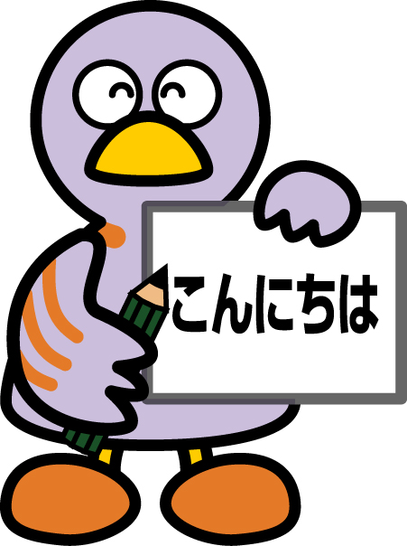
（ ）ねん（ ）くみ（ ）ばん

模範解答 なまえ（ ）
１ したの えを みて こたえましょう。（１０点×１０問）

点

- はんばあがあは いくつ ありますか。
おなじ かずだけ ○を ぬりましょう。また すうじで かきましょう。
４
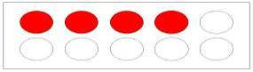
- あめは いくつ ありますか。
おなじ かずだけ ○を ぬりましょう。また すうじで かきましょう。
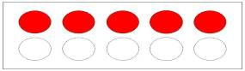
- ちいずは いくつ ありますか。
おなじ かずだけ ○を ぬりましょう。また すうじで かきましょう。
１
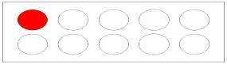
- あいすは いくつ ありますか。
おなじ かずだけ ○を ぬりましょう。また すうじで かきましょう。
３
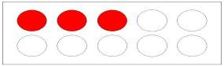
- けえきは いくつ ありますか。
５
おなじ かずだけ ○を ぬりましょう。また すうじで かきましょう。
２
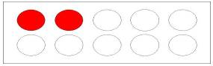
小学校1年生 さんすう 単元名 １ かずと すうじ NO２
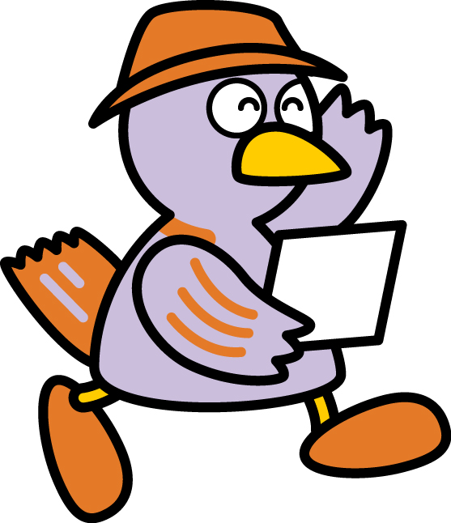
（ ）ねん（ ）くみ（ ）ばん

模範解答 なまえ（ ）
１ したの えを みて こたえましょう。（１０点×１０問）

点
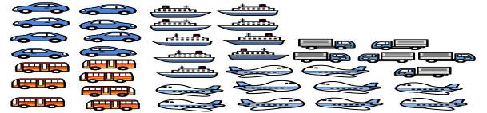

- くるまは いくつ ありますか。
おなじ かずだけ ○を ぬりましょう。また すうじで かきましょう。
８
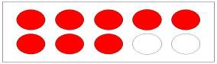
- ばすは いくつ ありますか。
おなじ かずだけ ○を ぬりましょう。また すうじで かきましょう。
７
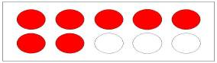
- ふねは いくつ ありますか。
おなじ かずだけ ○を ぬりましょう。また すうじで かきましょう。
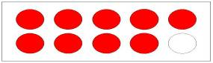
- ひこうきは いくつ ありますか。
おなじ かずだけ ○を ぬりましょう。また すうじで かきましょう。
10

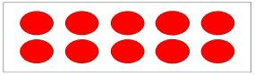
- とらっくは いくつ ありますか。
９
おなじ かずだけ ○を ぬりましょう。また すうじで かきましょう。
６
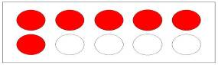
小学校1年生さんすう さんすう 単元名 １ かずと すうじ NO３
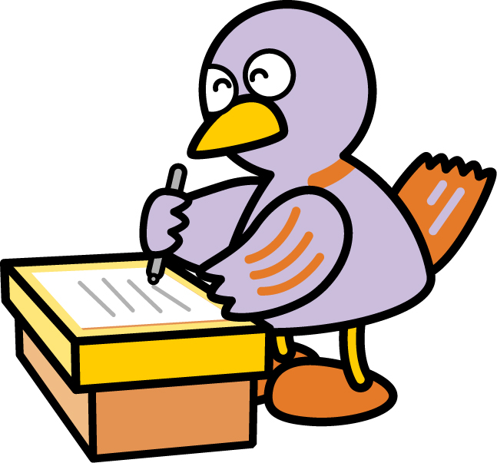
（ ）ねん（ ）くみ（ ）ばん

模範解答 なまえ（ ）
１ したの えを みて こたえましょう。

点
りんごは いくつ ありますか。えとず すうじを せんで むすびましょう。
また あいている □には すうじを かきましょう。（１０点×７問）



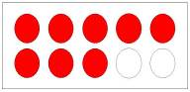
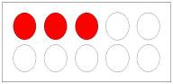
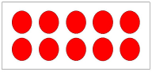

３

８
10

２ □に すうじを かきましょう。（１０点×３問）
３

５

６
４
（１）

10

８
７
９
（２）

小学校1年生 さんすう 単元名 ２ なんばんめ NO１
（ ）ねん（ ）くみ（ ）ばん

模範解答 なまえ（ ）
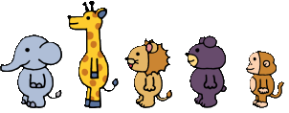
１ したの えを みて こたえましょう。（１０点×８問）

点

ぞう きりん らいおん くま さる
（１）まえから ４ばんめの どうぶつを （２）まえから ４ひきの どうぶつを
○で かこみましょう。 ○で かこみましょう。

（３）うしろから ２ばんめの どうぶつを （４）うしろから ３びきの どうぶつを
○で かこみましょう。 ○で かこみましょう。

（５）まえから ５ばんめの どうぶつを （６）うしろから ３ばんめの どうぶつを
こたえましょう。 こたえましょう。
さる

らいおん

（７）まえから ３びきの どうぶつを （８）うしろから ４ひきの どうぶつを
こたえましょう。 こたえましょう。
ぞう きりん
らいおん（順番は問わない）
さる くま らいおん きりん （順番は問わない）

２ したの えを みて きりんが こたえに なる もんだいを つくりましょう。（２０点）
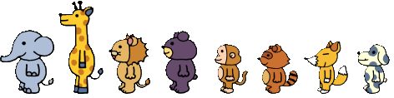
まえから ２ばんめの どうぶつを こたえましょう。
うしろから ７ばんめの どうぶつを こたえましょう。（口頭でもよい。）

小学校1年生 さんすう 単元名 ２ なんばんめ NO２
（ ）ねん（ ）くみ（ ）ばん

１ したの えを みて すうじや ことばで こたえましょう。(１０点×４問)

点


はさみ けしごむ えんぴつ のおと ばけつ とけい
(１)ひだりから ４つめの ものは なんですか。(２)ひだりから ４つのものは なんですか。
のおと

はさみ、けしごむ、えんぴつ、のおと

５
２
（３）ばけつは ひだりから つめです。みぎから つめです。

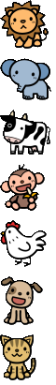
２ みぎの えを みて すうじや ことばで こたえましょう。(１０点×４問)
（１）うえから ２ばんめの どうぶつを こたえましょう。 らいおん
ぞう

ぞう

（２）したから ７ばんめの どうぶつを こたえましょう。 うし
らいおん

さる

にわとり
４
（３）さるは うえから ばんめです。
いぬ
４
したから ばんめです。 ねこ

３ したの えを みて かえるが のっている でんしゃを せつめい しましょう。
□に ことばや かずを かきましょう。（２０点）

かえるが のっている でんしゃは から ばんめです。
かえるが のっている でんしゃは から ばんめです。
４

ひだり
みぎ
３

模範解答 なまえ（
小学校1年生 さんすう 単元名 ３ いくつと いくつ NO１
（ ）ねん（ ）くみ（ ）ばん

模範解答 なまえ（ ）
点
１ □に すうじを かきましょう。（１０点×１０問）

- ６は いくつと いくつ ですか。

③
５
１
と
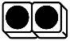
２
４
と

３
３
と

（２）７は いくつと いくつ ですか。
③
②
３
４
と
５
２
と

１
６
と

（３）８は いくつと いくつ ですか。

③
②
７
１
と
４
４
と
５
３
と
２
６
と
④
小学校1年生 さんすう 単元名 ３ いくつと いくつ NO２
（ ）ねん（ ）くみ（ ）ばん

模範解答 なまえ（ ）
点
１ □に すうじを かきましょう。（１０点×８問）

（１）９は いくつと いくつ ですか。

③
②
④
７
と
３
６
５
４
１
８
と
と
と
２
（２）１０は いくつと いくつ ですか。
③
②
④
３
７
と
７
３
と
５
５
と
４
６
と
２ したの えと すうじを みて きが ついたことを かきましょう。（２０点×１問）
５は いくつと いくつ ですか。
こたえ
ひだりの ぶろっくが １つ ふえると
の ぶろっくが つ へります。

ひだりの かずが １ ふえると
の かずが へります。


１
４
と
２
３
と
３
２
と
４
１
と

みぎ
１
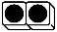
みぎ
１

小学校１年生 さんすう 単元名 ３ いくつと いくつ NO３
（ ）ねん（ ）くみ（ ）ばん

模範解答 なまえ（ ）
１ □に すうじを かきましょう。（１０点×１０問）

点

（１）１０は いくつと いくつ ですか。
① ②
２
８

７
３
と
と

③ ④
６
４

１
９

と
と

⑤ ⑥
８

２
９

１

と
と

（２）けえきの かずは いくつ ですか。

２
０
１

- りんごの かずは いくつ ですか。

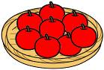
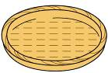

８
０
３

小学校１年生 さんすう 単元名 ４ いろいろなかたち NO 1
（ ）ねん（ ）くみ（ ）ばん

模範解答 なまえ（ ）
１ つぎの かたちを みて もんだいに こたえましょう

点

い
う

あ え お

あ

え

- ２こ つみかさねると いちばん たかくなるのは
どれとどれを えらんだときですか。
(10点×2問)

あ

い

う

- ころがる かたちは どれですか。
(10点×3問)

い

あ

- ころがるときも あれば、おきかたに よっては
ころがらなくなる かたちは どれですか。
(10点×2問)

- うえに つみかさねられない かたちは どれですか。
う

(10点)

- ころがらない かたちは どれですか。その りゆうも こたえましょう。
(20点)
え お

・たいらな ところ ばかりだから ・よこが しかくに なって いるから
・まるい ところが ないから など
小学校１年生 さんすう 単元名 ４ いろいろなかたち ＮＯ２
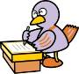
（ ）ねん（ ）くみ（ ）ばん

模範解答 なまえ（ ）
１ つぎの かたちを みて なかまわけ しましょう。

あ

う
え

点

い

お

- ころがる かたちと、ころがらない かたちに わけましょう。
（１０点×２問）
ころがらない
かたち え お

ころがる
かたち あ い う

- つめるかたちと つめないかたちに わけましょう。（１０点×２問）
つめる
かたち あ い え お

つめない
かたち う

- まるいかたちと はこのかたちに わけましょう。 （１０点×２問）
はこの
かたち え お

まるい
かたち あ い う

- ほそながいかたちと ほそながくないかたちに わけましょう。
（１０点×２問）
ながい
かたち あ え
ながくない
かたち い う お

ひだりの かたちは どんな なかまに はいりますか。
(２０点)
・まるい かたち ・ながくない かたち

・つめる かたち ・ころがる かたち など

小学校１年生 さんすう 単元名 ４ いろいろなかたち ＮＯ３
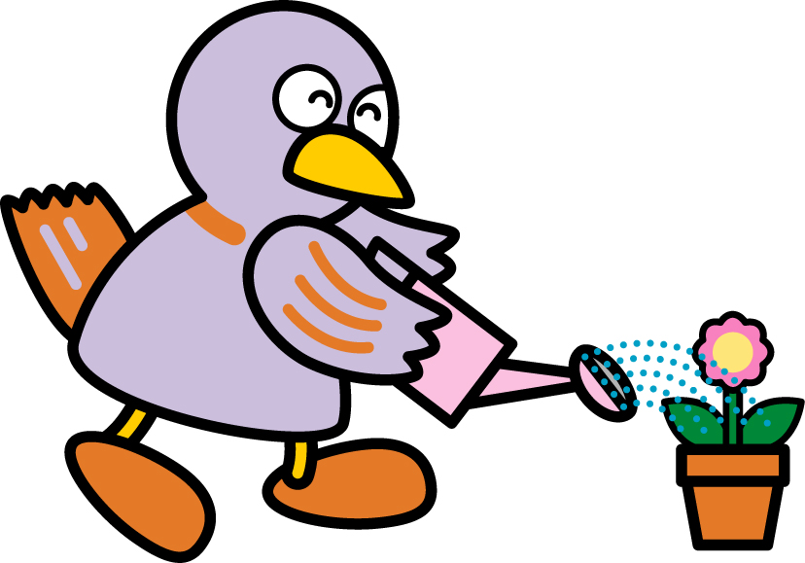
（ ）ねん（ ）くみ（ ）ばん

模範解答 なまえ（ ）
１ つぎの かたちを みて もんだいに こたえましょう。

あ

い
え

点

う

お

- かみに うつしとれるものと うつせないものに なかまわけ しましょう。
（１０点×２問）
うつせる
かたち あ い え お

うつせない
かたち う

- かみに うつしとれる もののうち、しかくが うつしとれる ものと まるがうつしとれる ものは どれですか。 （１０点×２問）
しかく
だけ え お
まる
だけ あ い

- しかくが うつしとれる なかまは たいらなところが いくつありますか。また、まるが うつしとれる なかまは まるが いくつありますか。（１０点×２問）
しかく
６つ
まる
２つ

- とがっている ところがあるかたちは 「え」と「お」です。とがっている ところは いくつありますか。（１０点×２問）
お：
８つ
え：
８つ

- ひだりの かたちの たいらな ところと とがっている と ころは それぞれ いくつですか。(２０点)
とがって
いるところ ４つ
たいらな
ところ ４つ

小学校１年生 さんすう 単元名 ５ ふえたりへったり NO １
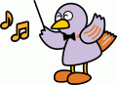
（ ）ねん（ ）くみ（ ）ばん

１ ばすに のっている ひとは なんにんでしょう。（２５点×４問）

点

- ② ③ ④


（１）①ばんめで なんにん のりますか。
４

にん
（２）②ばんめで ２にん おりると、 なんにんのっていますか。
２

にん
（３）③ばんめで ５にん のると、 なんにんのっていますか。
７

にん
（４）④ばんめで ４にん おりると、なんにんのっていますか。
３

にん
模範解答 なまえ（ ）
小学校１年生 さんすう 単元名 ６ たしざん（１） NO１

（ ）ねん（ ）くみ（ ）ばん

模範解答 なまえ（ ）
１ あわせると いくつに なりますか。

点
□に あてはまる かずを かきましょう。（２０点×２問）
（１）


あわせて こ
（２）

ぜんぶで こ

２ □に あてはまる かずや しきを かきましょう。（２０点×３問）
- あわせて なんぼんに なりますか。

しき こたえ ほん

- ぜんぶで なんさつに なりますか。

しき こたえ さつ

- みんなで なんわに なりますか。

しき こたえ
小学校１年生 さんすう 単元名 ６ たしざん（１） NO２
（ ）ねん（ ）くみ（ ）ばん

模範解答 なまえ（ ）
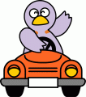
１ □に あてはまる かずを かきましょう。（１０点×２問）

点
- （２）

１ぴき ふえると ひき ２だい くると だい

２ しきに かきましょう。（１０点×４問）

- （２）

（３） （４）

３ たしざんを しましょう。（１０点×２問）
（１）１＋３=４ （２）４＋６=１０

４ おなじ かあどの おもてと うらを せんで むすびましょう。（２０点）
２＋４
３＋６
１＋７
５＋５
おもて

うら
８
１０
６
９

小学校１年生 さんすう 単元名 ６ たしざん（１） NO３

（ ）ねん（ ）くみ（ ）ばん

模範解答 なまえ（ ）
１ たしざんを しましょう。（１０点×６問）

点
（１）２＋８=１０ （２）０＋３=３
（３）５＋５=１０ （４）０＋７=７
（５）１＋０=１ （６）０＋０=０

２ こたえが おなじ かあどを せんで むすびましょう。（２０点）

３＋２
５＋３
３＋６
１＋９

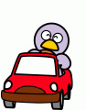

７＋２
２＋８
４＋４
１＋４

３ ３＋４＝７になるおはなしをつくりましょう。 （２０点）
（れい）こどもが３にんいました。あとから
４にんきました。あわせて７にん になりました。

小学校１年生 さんすう 単元名 ７ ひきざん（１） NO１

（ ）ねん（ ）くみ（ ）ばん

模範解答 なまえ（ ）
１ のこりは いくつに なりますか。
斜線を入れると
分かりやすいよ。

点
□に あてはまる かずを かきましょう。（１０点×３問）
（１）２こ たべると、 のこりは なんこに なりますか。
のこりは こ

（２）３こ とると、 のこりは なんこに なりますか。
のこりは こ

（３）４ひき とんで いくと、 のこりは なんびきに なりますか。
のこりは ぴき

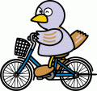
２ □に あてはまる かずを かきましょう。（１０点×３問）
（１）３こ たべると、 のこりは なんこに なりますか。
しき こたえ こ

（２）４まい つかうと、 のこりは なんまいに なりますか。
しき こたえ まい

（３）２だい でていくと、 のこりは なんだいに なりますか。
しき こたえ だい

３ □に あてはまる しきを かきましょう。（２０点×２問）。
（１）４ほん とると、 のこりは なんぼんに なりますか。
しき

こたえ
（２）５こ とると、 のこりは なんこに なりますか。
しき

こたえ

小学校１年生 さんすう 単元名 ７ ひきざん（１） NO２
（ ）ねん（ ）くみ（ ）ばん

模範解答 なまえ（ ）
１ ひきざんを しましょう。（１０点×４問）
７―２
８―１
10―２
３―０

点
（１）３－１=２ （２）５－２=３
（３）８－４=４ （４）０－０=０
２ おなじ かあどの おもてと うらを せんで むすびましょう。（２０点）
６―１
７―４
５―３
10―６
おもて




うら
３
２
５
４

３ こたえが おなじ かあどを せんで むすびましょう。（２０点）
９―２
７―４
６―１
８―０

４ こどもが ７にん います。 おとこのこは ３にんです。 （２０点）
おんなのこは なんにん いますか。

しき

こたえ

小学校１年生 さんすう 単元名 ７ ひきざん（１） NO３
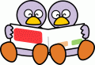
（ ）ねん（ ）くみ（ ）ばん

模範解答 なまえ（ ）
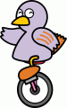
１ □に あてはまる かずや しきや ことばを かきましょう。

点
（１０点×５問）
- と の かずの ちがいは なんだい ですか。
しき こたえ だい

（２）うさぎは かめより なんびき おおいですか。
しき こたえ ひき

（３）はとが ８わ います。 すずめが ７わ います。はとは すずめより なんわ おおい ですか。

しき こたえ わ

（４）みかんが ６こ、 りんごが ２こ あります。どちらが なんこ
おおいでしょうか。

しき こたえ が こ おおい。

（５）ばすが ７だい、 とらっくが １０だい とまって います。 どちらが
なんだい おおいでしょうか。

しき こたえ が だい おおい。

２ ひきざんを しましょう。（１０点×３問）
（１）３－２=１ （２）10－５=５ （３）９－０=９

３ ６－４の しきに なる もんだいを つくりましょう。（２０点）
（例）くるまが ６だい とまっています。 ４だい でて いきました。 のこりは
なんだい ですか。

（例）あかい えんぴつが ６ぽん あおい えんぴつが ４ほん あります。
どちらが なんぼん おおい ですか。

小学校１年生 さんすう 単元名 ８ ２０までのかず NO１
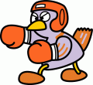
（ ）ねん（ ）くみ（ ）ばん

模範解答 なまえ（ ）
かずを すうじで かきましょう。（１０点×７問）

点
- （２）

（３）﷐ （４）

（５） （６） （７）

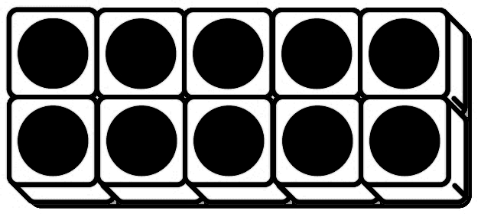

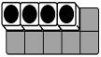
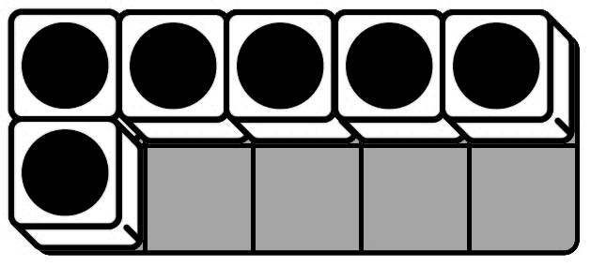

２ かくれて いる かずを かきましょう。（１０点×３問）
（１） （２） （３）

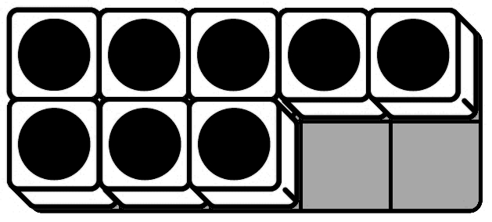
小学校１年生 さんすう 単元名 ８ ２０までのかず NO２
（ ）ねん（ ）くみ（ ）ばん

模範解答 なまえ（ ）
１ □に あてはまる かずを かきましょう。（１０点×２問）

点

（１）１４は １０と
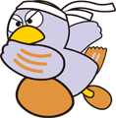

（２）１１は と １

２ かずのせんを みて、 □に あてはまる かずや ことばを、
したの から、 えらんで かきましょう。（１０点×４問）
0

1

2

3

4

5

6

7

8

9

180

190

200

140

150

160

170

100

110

120

130

（１）かずのせんは、 から はじまります。

（２）かずのせんは、 みぎに すすむほど かずが なります。

（３）１１より ４ おおきい かずは です。

（４）１５より ２ ちいさい かずは です。

０ １ ４ １０ １３ １５ １７ おおきく ちいさく

３ おおきいかずの ほうの（ ）に ○を つけましょう。（１０点×２問）
（１） （２）

４ あきらさんは □に あてはまる かずが １９だと かんがえました。
その わけを かきましょう。 （２０点）
（れい）１５、１７と ２（ずつ） ふえて いるから。
小学校１年生 さんすう 単元名 ８ ２０までのかず NO３

（ ）ねん（ ）くみ（ ）ばん

１ □に あてはまる かずを かきましょう。（１０点×１０問）

点

（１）１０に ３を あわせた かず （２）１２に ２を あわせた かず
１４
１０＋３＝ １２＋２＝
１４
１３

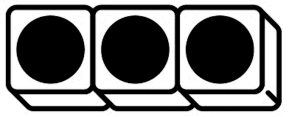
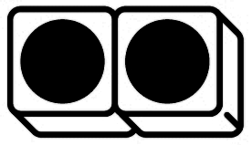

１１
１５
（３）１０＋ １＝ （４）１１＋４＝
１８
２０
（５）１０＋１０＝ （６）１６＋２＝

（７）１４から ４を とった かず （８）１４から ２を とった かず
１０
１２
１４―４＝ １４―２＝
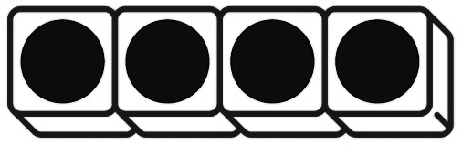

１０
１１
（９）１５－５＝ （10）１８－７＝
１５
１２

（11）１６－４＝ （12）１７－２＝
模範解答 なまえ（ ）
小学校１年生 さんすう 単元名 ★ よみとるさんすう（１） NO１
（ ）ねん（ ）くみ（ ）ばん

模範解答 なまえ（ ）
１ ももこさんの にっきを よんで もんだいに こたえましょう。

点
（１０点×１０問）
（ももこさんの にっき）
きょう、がっこうで たまいれを しました。
わたしは たまを ４こ いれました。
たくみさんは たまを ３こ いれました。
みさきさんは たまを ６こ いれました。
みさきさんは いちばん おおく たまを
いれて にこにこして いました。

（１）ももこさんと みさきさんの いれた たまの かずを あわせると、
なんこに なりますか。
４こ
ももこさんの いれた たまの かずは なんこですか。
みさきさんの いれた たまの かずは なんこですか。
６こ
しきを かいて、こたえを もとめましょう。
４＋６＝１０
１０こ

しき
こたえ
（２）たくみさんと みさきさんの いれた たまの かずを あわせると、
なんこに なりますか。
３＋６＝９
９こ

しき
こたえ
（３）ももこさんの いれた たまは たくみさんの いれた たまよりも
なんこ おおいですか。
４－３＝１

１こ

しき
こたえ
（４）みさきさんの いれた たまは ももこさんの いれた たまよりも
なんこ おおいですか。
２こ

しき
６－４＝２

こたえ

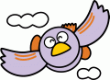
小学校１年生 さんすう 単元名 ９ とけい（なんじ なんじはん） NO １
（ ）ねん（ ）くみ（ ）ばん
模範解答
なまえ（ ）
１ ただしい とけいの よみかたを せんで つなぎましょう。

点
（10点×5問）

7じ
2じはん
5じはん
8じ
10じはん

２ とけいを よみましょう。（10点×3問）

３じ
９じはん
４じはん

３ ただしい ことばを したから えらんで に いれましょう。(10点×2問)

たいせつ
とけいの はりは まわりに うごきます。
みぎ
とけいは はりから さきに よみます。
みじかい
みぎ ひだり ながい みじかい
小学校１年生 さんすう 単元名 ９ とけい（なんじ なんじはん） NO ２
（ ）ねん（ ）くみ（ ）ばん

なまえ（ ）
模範解答
１ とけいを よみましょう。（10点×4問）

点

３じはん

６じはん

１１じはん

８じはん

２ みじかい はりを かきましょう。（10点×3問）
９じ ５じ １１じ

３ ながい はりを かきましょう。（10点×3問）
１じはん １２じ １２じはん

たいせつ
みじかい はりが かずと かずの あいだに あって、
ながい はりが ６を さしている ときは 「なんじはん」と
よみます。

小学校１年生 さんすう 単元名 １０ おおきさくらべ（１） NO １
（ ）ねん（ ）くみ（ ）ばん

模範解答 なまえ（ ）
１ ながい ほうの （ ）に まるを つけましょう。(20点×5問)

点
（１）
（ ）

（ ○ ）

（２）
（ ）
（ ○ ）

（３）
（ ）
（ ○ ）

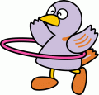

（４）
（ ○ ）
（ ）

（５）
えほん

たて （ ）
よこ （ ○ ）
小学校１年生 さんすう 単元名 １０ どちらが ながい NO ２
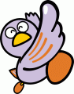
（ ）ねん（ ）くみ（ ）ばん

模範解答 なまえ（ ）
１ たてと よこの ながさを くらべました。(20点×3問)

点
（１）はがきの たてと よこを くらべるとき どうすれば いいです
か。はがき １まいだけを つかいます。
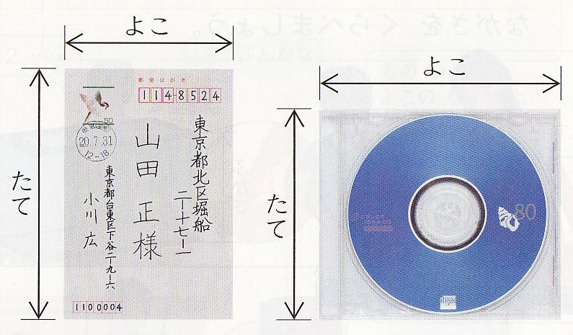
・たてと よこが かさなるように ななめに おって くらべる。

（２）けえすの たてと よこを くらべるとき どうすれば いいですか。けえす １こと てえぷを つかいましょう。
・たてと よこの ながさを てえぷに うつしとって くらべる。

（３）つくえの たてと よこを くらべるとき どうすれば いいですか。つくえ １こと えんぴつ １ぽんを つかいましょう。
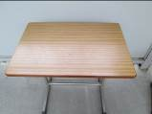
よこ

たて
・たてと よこの ながさが えんぴつで いくつぶんか はかって くらべる。

２ くれよんを つかって ながさを はかっています。はかりかたが ただしく ない
ところを ○で かこみ、 ただしくない りゆうを かきましょう。(10点×4問)
（１）
りゆう
かさなっているから。

（２）
りゆう
ななめに なっているから。

小学校１年生 さんすう 単元名 １０ おおきさくらべ（１） NO ３
（ ）ねん（ ）くみ（ ）ばん
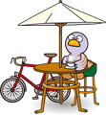
模範解答 なまえ（ ）
１ つぎの しゃしんを みて もんだいに こたえましょう。

点
（１）どちらが おおく はいりますか。(10点×2問)
まだまだはいりそうだね。
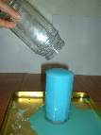

こたえ あ
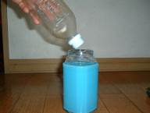
こたえ い

あ
あ
あふれてしまったね。



い
い

（２）どちらが おおく はいって いますか。わけも せつめいしましょう。(10点×6問)
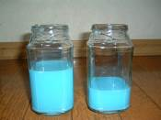
こたえ あ
わけ

みずの を くらべる

と のほうが たかいから。
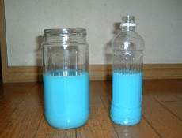
こたえ い
わけ

みずの が おなじなので

ようきの そこが

ほうがたくさんはいるから。

あ
い

あ
い

たかさ

たかさ

あ

ひろい
(おおきい)


あふれてしまったね。
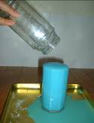
あ

(3)「あ」が おおく はいる わけを せつめいしましょう。(20点)
・「い」にいれたときあふれているから。
い
・あふれたみずのぶんだけ、あのほうがいっぱいはいっているから。
小学校１年生 さんすう 単元名 １０ おおきさくらべ（１） ＮＯ４
（ ）ねん（ ）くみ（ ）ばん

１ つぎの もんだいに こたえましょう。(10点×5問)
（１）どちらが どれだけ おおく はいりますか。わけをせつめいしましょう。
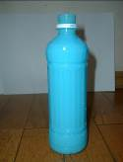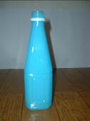
わけ
は こっぷ はいぶん、は こっぷ はいぶん。

しきは となり、 のほうが

ばい おおく はいる。

あ
い

８

５

８－５＝３

あ

３



（２）どちらが どれだけ おおく はいりますか。（10点×3問）
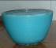 しき
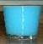
こたえ が はい おおくはいる。
７－５＝２

あ

い
あ
２

（３）どちらが どれだけ おおく はいりますか。(２０点)
あ
い
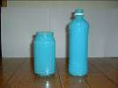

こたえ
しき ５－３＝２
こたえ が ２はい おおく はいる。

模範解答 なまえ（

点
小学校１年生 さんすう 単元名 １１ ３つの かずの けいさん NO１
（ ）ねん（ ）くみ（ ）ばん

模範解答 なまえ（ ）
１ けいさんを しましょう。（１０点×８問）

点
（１）３＋２＋１＝６ （２）２＋４＋２＝８
はじめの２つのかずをたしてから、さいごのかずをたします。
はじめの２つのかずをたしたこたえをかくと、まちがいがへります。
５
６

（３）７＋２＋１＝１０ （４）４＋６＋４＝１４
10
９

（５）９＋１＋３＝１３ （６）８＋２＋６＝１６
10
10
あわせて１０になるけいさんをできるようにすることがたいせつです。

（７）５＋５＋４＝１４ （８）７＋３＋２＝１２
10
10

２ りんごは ぜんぶで なんこに なりましたか。
１つの しきで かきましょう。（式１０点，答え１０点）
- ２こ ありました。

- １こ もらいました。

- また ２こ もらいました。

し き（ ２＋１＋２＝５ ）
はじめに２こ，１こふえたので２＋１，また２こふえたので２＋１＋２です。おはなしにあわせてしきをたてます。おはなしにあわせてブロックをつかってかんがえるとわかりやすいよ。
こたえ（ ５ ）こ
小学校１年生 さんすう 単元名 １１ ３つの かずの けいさん NO２
（ ）ねん（ ）くみ（ ）ばん

模範解答 なまえ（ ）
１ けいさんを しましょう。（１０点×８問）

点
（１） ７－３－２＝２ （２）１０－４－２＝４
はじめの２つをけいさんしてから、さいごのかずをひきます。
４
６

（３） ９－２－１＝６ （４）１０－７－２＝１
３
７

（５）１２－２－３＝７ （６）１８－８－６＝４
10
10

（７）１５－５－４＝６ （８）１３－３－５＝５
10
10

２ いちごは なんこに なりましたか。
１つの しきで かきましょう。（式１０点，答え１０点）
- １こ たべました。
- ８こ あります。
- また ２こ たべました。

し き（ ８－１－２＝５ ）
はじめに８こ，１こへったので８－１，また２こへったので８－１－２です。おはなしにあわせてしきをたてます。おはなしにあわせてブロックをつかってかんがえるとわかりやすいよ。
こたえ（ ５ ）こ
小学校１年生 さんすう 単元名 １１ ３つの かずの けいさん NO３
（ ）ねん（ ）くみ（ ）ばん

模範解答 なまえ（ ）
１ けいさんを しましょう。（１０点×８問）

点
（１） ６－３＋４＝７ （２） ８－５＋６＝９
３
３

（３）１０－６＋１＝５ （４）１４－４＋５＝１５
10
４

（５） ６＋３－４＝５ （６） ７＋３－６＝４
10
９

（７） ５＋５－８＝２ （８）１０＋８－５＝１３
10
18

２ ４＋６－３の もんだいを つくります。（ ）に すうじを いれて もんだいを つくりましょう。 （２０点）
ふうせんを （ ４ ）こ もっています。
（ ６ ）こ もらいました。
いもうとに（ ３ ）こ あげました。
ふうせんは なんこ ありますか。


もんだいをつくったら，しきをたててけいさんしてみたり，ブロックをつかってかんがえながらよみかえしてみたりするといいよ。

小学校１年生 さんすう 単元名 １２ たしざん（２） NO１
（ ）ねん（ ）くみ（ ）ばん

模範解答 なまえ（ ）
１ けいさんを しましょう。（１０点×８問）

点

（１）９＋４＝１３ （２）８＋６＝１４
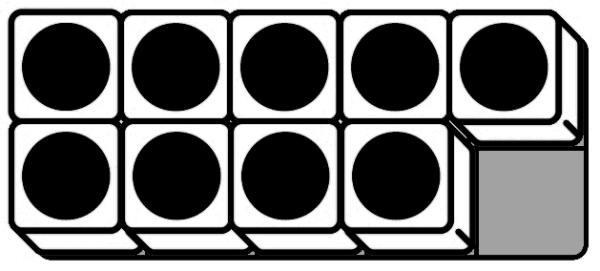
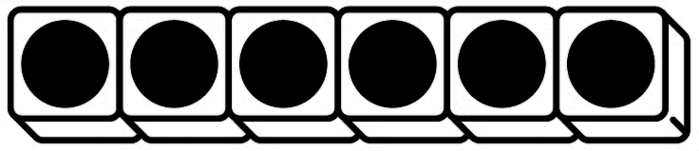
＋ ＋

（３）９＋６＝１５ （４）８＋５＝１３
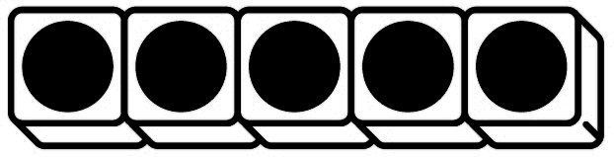
＋ ＋

（５）９＋７＝１６ （６）８＋３＝１１
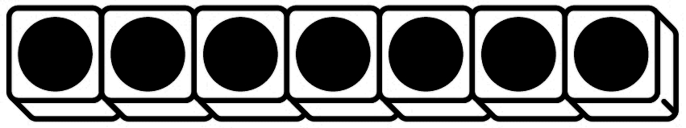
＋ ＋

（７）９＋２＝１１ （８）８＋７＝１５
＋ ＋

２ あおい あさがおが ８こ，あかい あさがおが ４こさいています。あわせて なんこ さいて いますか。
（式１０点，答え１０点）
し き（ ８＋４ ）
こたえ（ １２こ ）
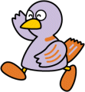
小学校１年生 さんすう 単元名 １２ たしざん（２） NO２
（ ）ねん（ ）くみ（ ）ばん

模範解答 なまえ（ ）
１ けいさんを しましょう。（１０点×８問）

点

（１）７＋６＝１３ （２）６＋５＝１１
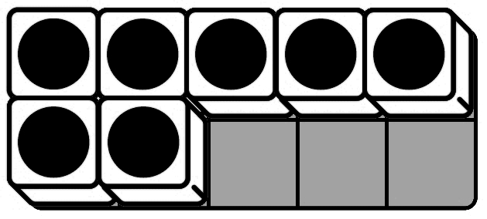
＋ ＋

（３）７＋７＝１４ （４）７＋３＝１０
＋ ＋

（５）６＋６＝１２ （６）６＋７＝１３
＋ ＋

（７）５＋７＝１２ （８）４＋７＝１１
＋ ＋

２ きんぎょすくいを しました。ゆうきさんは ７ひき，いもうとは ６ひき すくいました。
きんぎょは ぜんぶで なんびきに なりましたか。
（式１０点，答え１０点）
し き（ ７＋６ ）

こたえ（ １３ひき ）
小学校１年生 さんすう 単元名 １２ たしざん（２） NO３
（ ）ねん（ ）くみ（ ）ばん

模範解答 なまえ（ ）
１ けいさんを しましょう。（１０点×８問）

点

（１）３＋９＝１２ （２）４＋８＝１２
＋ ＋

（３）２＋９＝１１ （４）５＋８＝１３
＋ ＋

（５）８＋６＝１４ （６）４＋７＝１１
＋ ＋

（７）９＋５＝１４ （８）８＋８＝１６
＋ ＋

２ こたえが １１に なる しきを ３つ かきましょう。
５
６
＋ ＝１１
３

８
＋ ＝１１

１
10
＋ ＝１１

小学校１年生 さんすう 単元名 １３ かたちづくり NO１
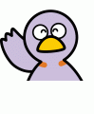
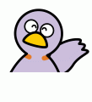
（ ）ねん（ ）くみ（ ）ばん

模範解答 なまえ（ ）
１ コバトンは いろいたを ならべて ４つの かたちを つくりました。

点
（１）の いろいたが なんまいで できますか。（10点×4問）
（２）ならべかたが わかるように せんを かきましょう。（10点×4問）
２ の いろいたを ならべて すきな かたちを かきましょう。(20点)
すきな かたちは の いろいたが なんまいで できましたか。
 |  | ９ | まい
①
②
③
④
２
まい
２
まい
と③は、こたえが2つあります。
４
まい
４
まい
いろいたを、ずらしたり、かいてんさせたり、うらがえしたりしてみるといいよ。
２ 解答例
小学校１年生 さんすう 単元名 １３ かたちづくり NO２
（ ）ねん（ ）くみ（ ）ばん

模範解答 なまえ（ ）
１ の ぼうをつかって、したの かたちを つくりました。

点
ぼうを なんぼん つかえば できますか。（２０点×４問）
- （２）

ほん
ほん
５
４

（３） （４）

１２
１１
ほん
ほん

２ てんをつないで おなじかたちを かきましょう。（10点×２問）
（かさねないで、できるだけ たくさん かいてみよう。）
（１）（むきをかえると、さいこう １０こ かけます。）
・ ・ ・ ・ ・ ・ ・ ・ ・
・ ・ ・ ・ ・ ・ ・ ・ ・
・ ・ ・ ・ ・ ・ ・ ・ ・
・ ・ ・ ・ ・ ・ ・ ・ ・

それぞれ、１つでもかければせいかいです。たくさんかけるとはなまるですよ。

（２）（むきをかえると、さいこう ４こ かけます。）

・ ・ ・ ・ ・ ・ ・ ・ ・
・ ・ ・ ・ ・ ・ ・ ・ ・
・ ・ ・ ・ ・ ・ ・ ・ ・
・ ・ ・ ・ ・ ・ ・ ・ ・

小学校１年生 さんすう 単元名 １４ ひきざん（２） NO１
（ ）ねん（ ）くみ（ ）ばん
模範解答
なまえ（ ）
１ けいさんをしましょう。□にあてはまる かずを

点
かきましょう。（□完答１０点、答え１０点）

（１）１３－９ （２）１２－９
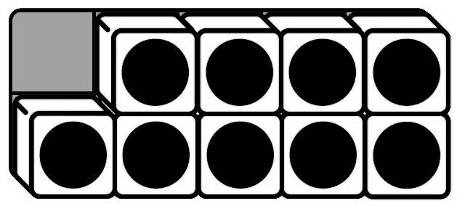

から９を から ９をひいて
10
10
ひく ひいて ひく
1
1

1
3
1
2
と と
たす たす
4
3
で で

（３）１１－８ （４）１４－８

10
1
10
4

10
2
10
2
から８をひいて から８をひいて
2
1
3
2
4
6
と で と で
２ おだんごが １５こ あります。９こ たべました。
おだんごは なんこ のこって いますか。
（式１０点，答え１０点）
し き（ １５－９ ）
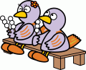

こたえ（ ６こ ）
小学校１年生 さんすう 単元名 １４ ひきざん（２） NO２
（ ）ねん（ ）くみ（ ）ばん
模範解答
なまえ（ ）
１ けいさんを しましょう。□にあてはまる かずを

点
かきましょう。（□完答１０点×２、答え１０点×５問）
（１）１２－７＝５ （２）１１－６＝５

10
２
10
１

10
３
10
4
から７をひいて から６をひいて
３
２
５
4

１
５
と で と で
（３）１３－６＝７ （４）１５－６＝９
（５）１５－７＝８

２ １４－６の もんだいに なるように □に かずや ことばを かきましょう。 たまいれを しました。あかぐみは こ，しろぐみは こ， 。 。
いれました
６
14
どちらの くみが ですか。
なんこ おおい
（□各５点，答え１０点）
し き（ １４－６ ）

こたえ（ あかぐみが ８こ おおい ）

小学校１年生 さんすう 単元名 １４ ひきざん（２） NO３
（ ）ねん（ ）くみ（ ）ばん
模範解答 なまえ（ ）
１ けいさんを しましょう。□にあてはまるかずを

点
かいて けいさんの しかたを かんがえましょう。 （□完答１０点×４ 答え１０点×２問）
（１）１２－３＝９
- ②
２
から３をひいて １２から をひいて１０ １０から をひいて
10
７
７
２
９
１
９
と で
（２）１１－３＝８
- ②
10
７
１
から３をひいて １１から をひいて１０
７
１
８
２

と で １０から をひいて８

２ けいさんをしましょう。（答え１０点×２問）
（１）１２－４＝８ （２）１６－７＝９

３ こたえが ８に なる しきを ５つ かきましょう。
（１問完答５点×４問）
９
１
－ ＝８
15
７
－ ＝８
14
６
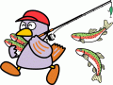
－ ＝８
13
５
－ ＝８

小学校１年生 さんすう 単元名 ★ たすのかな ひくのかな NO１
（ ）ねん（ ）くみ（ ）ばん

模範解答 なまえ（ ）
１ とりが ７わ きに とまって いました。

点
そこへ とりが８わ とんで きました。
ぜんぶで なんわに なりましたか。
（式１０点，答え１０点，わけ１０点）
し き（ ７＋８ ）
こたえ（ １５わ ）
☆わけを かきましょう。
しきが（ たしざん ）に なる わけは、
はじめ（ ７）わ いて、あとから（ ８ ）わ きて、
（ ふえる ）からです。

２ くりを １８こ ひろいました。９こ たべました。
のこりは なんこ ですか。
（式１０点，答え１０点，わけ１０点）

し き（ １８－９ ）
こたえ（ ９こ ）

☆わけを かきましょう。
しきが（ ひきざん ）に なる わけは、
はじめ くりが（１８）こ あって、そのうち（ ９）こ
たべて、（ へる ）からです。

小学校１年生 さんすう 単元名 １５ ０のたしざんと ひきざん NO１
（ ）ねん（ ）くみ（ ）ばん

模範解答 なまえ（ ）
１ ３にんで たまいれを しました。１かいめと

点
２かいめに はいった かずを たすと なんこ
ですか。 （式１０点，答え１０点）

 | １かいめ | ２かいめ
こうき | ４ | ３
 | ０ | ２
ゆみ
だいと | ３ | ０

- こうき
しき（４＋３ ）こたえ（ ７こ ）
- ゆみ
しき（０＋２ ）こたえ（ ２こ ）
- だいと
しき（３＋０ ）こたえ（ ３こ ）
２ けいさんを しましょう。（１０点×４問）
（１）２＋０＝２ （２）８＋０＝８
（３）０＋４＝４ （４）１０＋０＝１０

小学校１年生 さんすう 単元名 １５ ０のたしざんと ひきざん NO２
（ ）ねん（ ）くみ（ ）ばん

模範解答 なまえ（ ）
１ ３にんで わなげを しました。１かいめと

点
２かいめに はいった かずの ちがいは なんこ
ですか。 （式１０点，答え１０点）
 | １かいめ |  | ２かいめ
こうすけ |  | ３ | ４
あやか |  | ０ | ５
たいき |  | ４ | ０
- こうすけ
しき（ ４－３＝１ ）こたえ（ １こ ）
- あやか
しき（ ５－０＝５ ）こたえ（ ５こ ）
- たいき
しき（ ４－０＝４ ）こたえ（ ４こ ）
２ けいさんを しましょう。（１０点×４問）
（１）２－２＝０ （２）６－６＝０
（３）５－０＝５ （４）１０－０＝１０

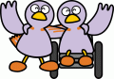
小学校１年生 さんすう 単元名 １６ ものとひとのかず NO 1
（ ）ねん（ ）くみ（ ）ばん

模範解答 なまえ（ ）
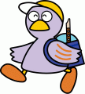
１ つぎの もんだいを よんで こたえましょう。

点
あきらさんは まえから ５ばんめに います。
あきらさんの うしろに ３にん います。
みんなで なんにん いますか。

- もんだいの わかって いる ことに を ひきましょう。（10点）
- もんだいの きいて いる ことに を ひきましょう。（10点）
- もんだいを ずで あらわします。（10点×4問）
  - あきらさんを えんぴつで ぬりましょう。
  - わかって いる ことを （ ）に すうじで かきましょう。
  - きいている ことを （ ）に □で かきましょう。
  - ひとの かずを ○で なぞって かぞえましょう。
にん |  | ５ | ５ばんめ | ３  にん
まえ |  |  |  |  |  |  |  |  | うしろ

にん
みんなで

- ずで かいた ことを おはなし します。□に かずを かいて （ ）の
なかの ただしい ことばを えらんで ○を つけましょう。（20点）
５
あきらさんは まえから ばんめに いるから
５
いちばん まえの ひとから あきらさん までが にん です。
5ばんめまでが5にんとかんがえて、
たしさんをします。
３
そのうしろは にん です。

みんなで なんにん いるか きいて いるので、（ たします ひきます ）。

（５）しきと こたえを かきましょう。（20点）
５＋３
８にん
しき こたえ

小学校１年生 さんすう 単元名 １６ ものとひとのかず NO２
（ ）ねん（ ）くみ（ ）ばん

模範解答 なまえ（ ）
１ つぎの もんだいを よんで こたえましょう。

点
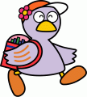
みどりさんの れつは ぜんいんで ７にん います。
みどりさんは まえから ３ばんめに います。
みどりさんの うしろには なんにん いますか。

- もんだいの わかって いる ことに を ひきましょう。（10点）
- もんだいの きいて いる ことに を ひきましょう。（10点）
- もんだいを ずで あらわします。（10点×４問）
  - ひとのかずを ○で かきましょう。
  - みどりさんを ぬりましょう。
  - わかって いる かずを （ ）に すうじで かきましょう。
  - きいて いる ことを （ ）に □で かきましょう。
ぜんいんで
にん
７

まえ
 | １ばんめ | ２ばんめ  ３  ３ばんめ  にん | にん

（４）ずで かいた ことを おはなし します。□に かずを かいて（ ）の
なかの ただしい ことばを えらんで ○を つけましょう。（20点）
７
みどりさんのれつは ぜんいんで にん います。

みどりさんは まえから ３ばんめ なので
３
みどりさんまでの にんを （ たすと ひくと ）みどりさんの
3ばんめまでを3にんとかんがえて、ひきざんをします。
うしろに なんにん いるかが わかります。

- しきと こたえを かきましょう。(20点)
７－３
４にん
しき こたえ

小学校１年生 さんすう 単元名 １６ ものとひとのかず NO３
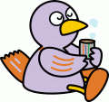
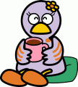
（ ）ねん（ ）くみ（ ）ばん

模範解答 なまえ（ ）

１ つぎの もんだいを よんで こたえましょう。

点
６にんに おにぎりを １こずつ あげます。
おにぎりは あと ３こ あります。
おにぎりは ぜんぶで なんこ ありますか。

（１）もんだいの わかって いる ことに を ひきましょう。（10点）
- もんだいの きいて いる ことに を ひきましょう。（10点）
- もんだいを ずで あらわします。（10点×4問）
  - △と○を せんで むすびましょう。
  - ずの つづきを かきましょう。
  - わかって いる かずを （ ）に すうじで かきましょう。
④ きいて いる ことを （ ）に □で かきましょう。
もとめるのは、おにぎりのぜんぶのかずです。
△と○を せんで
むすぶと ひとにあげるおにぎりのかずがわかります。
６
にん
こ
３
ひ と

おにぎり

こ
ぜんぶで

（４）ずで かいた ことを おはなし しましょう。(20点)
６
おにぎり
６にんに あげる の かずは こ です。
しきのわけは、ずがあるとわかりやすいです。ずのおにぎりのかずを、さしたり○でかこんだりしてせつめいしましょう。
３
おにぎりは あと こ あります。

おにぎりは ぜんぶで なんこ あるか きいているので、
６＋３
９こ
しきは です。こたえは です。

２ もんだいを よんで しきと こたえを かきましょう。（20点）
８にんに あめを １こずつ あげました。まだ ４こ あります。
あめは なんこ ありましたか。
8にんにあげたあめのかずは、８こです。
８＋４
１２こ

しき こたえ
小学校１年生 さんすう 単元名１６ ものとひとのかず NO４
（ ）ねん（ ）くみ（ ）ばん

模範解答 なまえ（ ）
１ つぎの もんだいを よんで こたえましょう。
おだんごが ７こ あります。４にんが １こずつ たべます。
おだんごは なんこ のこりますか。

点

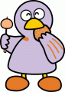
（１）もんだいの わかって いる ことに を ひきましょう。（10点）
- もんだいの きいて いる ことに を ひきましょう。（10点）
- ずを かいて かんがえます。
  - おだんごの かずを △ ひとの かずを ○ にして つづきを かきましょう。（10点）
  - わかって いる かずを （ ）に すうじで かきましょう。（10点）
  - △と○を せんで むすびましょう。(10点)
  - どこが こたえに なりますか。 ○で かこみましょう。（10点）
もとめるのは、のこった
おだんごのかずです。
△と○を せんで
むすぶと、たべるおだんごのかずが わかります。
こ
７

おだんご
４

ひ と

にん
（４）ずで かいた ことを おはなし しましょう。(10点)
７
はじめに おだんごは こ あります。
４
おだんご
４にんが １こずつ たべるので の かず こを ひきます。
３
だから おだんごは こ のこります。

（５）しきと こたえを かきましょう。（10点）
７－４
３こ
しき こたえ

２ もんだいを よんで しきと こたえを かきましょう。（20点）
みかんが １２こ あります。
９にんの こどもに １こずつ あげると、なんこ のこりますか。

９にんにあげたみかんのかずは９こです。
１２－９
３こ
しき こたえ

小学校１年生 さんすう 単元名 １７ おおきい かず NO１

（ ）ねん（ ）くみ（ ）ばん

模範解答 なまえ（ ）
１ いちごの かずを かぞえましょう。（１０点）

点
４６
こたえ

１０のまとまりを
つくってかぞえよう。


２ かずを すうじで かきましょう。（１０点）

こたえ
５３

３ すうじで かきましょう。（２０点×４問）
５８
（１）十のくらいが ５，一のくらいが ８の かず
７３
（２）１０が７つと １が３つで
３０
（３）１０が３つで
８
６
（４）６８は１０が つと，１が つ
小学校１年生 さんすう 単元名 １７ おおきい かず NO２
（ ）ねん（ ）くみ（ ）ばん

模範解答 なまえ（ ）
１ かずを こたえましょう。（１０点×３問）

点
4８
（１）４７より １ おおきい かず
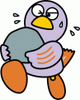
6９
（２）７０より １ ちいさい かず
100
（３）９９より １ おおきい かず

２ あいている □に かずを かきましょう。（１０点×４問）
（１）
３７
３８
３９
４０

４１

４２

（２）
５
１０
１５
２０
２５
３０

（３）
５０
６０
７０
８０
９０
100

（４）
100
９９
９８
９７
９６
９５

３ おおきい ほうに まるを つけましょう。（１０点×３問）
どこを みて くらべたか（ ）にことばを かきましょう。
（１） （２）
９８
７９
５８
４８

（ 十 ）のくらいのかずを （ 十のくらい ）のかずを
みて くらべました。 みて くらべました。

（３）
６４
６９

十のくらいのかずが（ おなじ ）なので、
（ 一のくらい ）のかずを みて くらべました。
小学校１年生 さんすう 単元名 １７ おおきい かず NO３
（ ）ねん（ ）くみ（ ）ばん

模範解答 なまえ（ ）
１ かずを かぞえましょう。

点
１０４
（１０点×２問）
（１）
こたえ（ ）

（２）

こたえ（ １０８ ）

２ あいている □に かずを かきましょう。（１０点×６問）
（１）
98
99
100
101
102

（２）
108
109
110
111
112

（３）
112
114
116
118
120

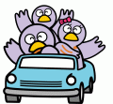
３ １００までの かずで 一のくらいが ８の
かずを ５こ かきましょう。（２０点）
一の位が８のかずは，ほかに５８，６８，７８，８８，９８があります。

（ ８，１８，２８，３８，４８ ）

小学校１年生 さんすう 単元名 １８ とけい NO １
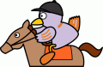
（ ）ねん（ ）くみ（ ）ばん

なまえ（ ）
模範解答
１ したの とけいを よみましょう。（10点×3問）

点

８じ５９ふん
９じ１ぷん
９じ

たいせつ
とけいは みじかい はりで 「○じ」 を よみます。
ながい はりで 「○ふん」 を よみます。
ながい はりの １めもりは 「１ぷん」 です。
２ したの えは みんなの がっこうでの ようすです。とけいを よみましょう。
(10点×4問)

７じ50ぷん
２じ25ふん
12じ40ぷん
10じ15ふん

３ とけいを よみましょう。（10点×3問）

３じ12ふん
４じ26ぷん
５じ38ふん


小学校１年生 さんすう 単元名 １８ とけい NO 2
（ ）ねん（ ）くみ（ ）ばん
模範解答
なまえ（ ）
1 せんで むすびましょう。（10点×3問）

点

６じ ４５ふん
１２じ ５５ふん
１１じ ５５ふん

２ ながい はりを かきましょう。（10点×4問）
７じ １９ふん
１０じ ４ふん
９じ ３６ぷん
１１じ２２ふん

３ したの とけいを みて つぎの もんだいに こたえましょう。（10点×3問）

（１）もうすぐ ６じ３０ぷんに なるのは どれですか。

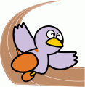

（２）５じ３０ぷんを すこし すぎたのは どれですか。

（３）２じを すこし すぎたのは どれですか。
小学校１年生 さんすう 単元名 ★ かえますか？かえませんか？ NO１
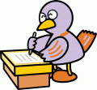
（ ）ねん（ ）くみ（ ）ばん

模範解答 なまえ（ ）
１ なん円になりますか。（１０点×２問）

点

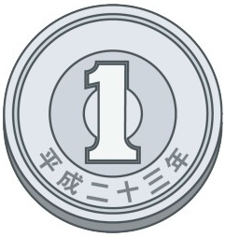
（１）
ふえると、

なん円に なりますか。

43円

へると、

なん円に なりますか。

（２）

30円

２ つぎの もんだいに こたえましょう。（２０点×４問）
あ め ガ ム クッキー チョコレート

４６円 ５９円 ４１円 ５４円

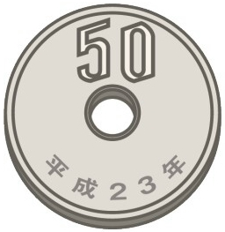
（１） より やすい ものは なんですか。
※じゅんばんがちがってもせいかい

５０円より やすいものは（あめ と クッキー）です。

（２） と で あめと クッキーが かえますか。
※かえるといういみならせいかい
どちらも ５０円より（ やすい ）から（ かえます 。）

（３） で チョコレートが かえますか。その わけも かきましょう。
※かえないといういみならせいかい
５０円より（ たかい ）から（ かえません 。）

（４） と で ガムと チョコレートが かえますか。
どちらも ５０円より（ たかい ）から（ かえません 。）
※かえないといういみならせいかい

小学校１年生 さんすう 単元名 １９ １００までのかずの けいさん NO１
（ ）ねん（ ）くみ（ ）ばん

模範解答 なまえ（ ）
１ けいさんを しましょう。（１０点×８問）

点

（１）４０＋２０＝６０ （２）７０＋１０＝８０

（３）３０＋５０＝８０ （４）２０＋８０＝１００

（５）７０－３０＝４０ （６）６０－４０＝２０

（７）９０－５０＝４０ （８）１００－１０＝９０

２ あめが ６０こ、ガムが ４０こ あります。
（１０点×２問）

（１） あめと ガム あわせて なんこですか。
かずがおおきくなっても、あわせたかずをもとめるときはたしざん，のこりやちがいをもとめるときはひきざんです。

し き（ ６０＋４０＝１００ ）

こたえ（ １００こ ）

（２） あめと ガム どちらが どれだけ おおいですか。

し き（ ６０－４０＝２０ ）
こたえ（ あめが ２０こ おおい。 ）
小学校１年生 さんすう 単元名 １９ １００までのかずの けいさん NO２
（ ）ねん（ ）くみ（ ）ばん

模範解答 なまえ（ ）
１ けいさんを しましょう。（１０点×８問）

点

（１）２３＋６＝２９ （２）４３＋４＝４７

（３）５３＋３＝５６ （４）６５＋２＝６７

（５）４９－５＝４４ （６）３８－５＝３３

（７）２９－４＝２５ （８）６９－７＝６２

２ おりがみを ２６まい もって います。
３まい もらうと なんまいに なりますか。（１０点）

し き（ ２６＋ ３＝２９ ）
こたえ（ ２９まい ）

３ おりがみを ２６まい もって います。
５まい あげると なんまい のこりますか。（１０点）

し き（ ２６－ ５＝２１ ）

こたえ（ ２１まい ）

小学校１年生 さんすう 単元名 １９ １００までのかずの けいさん NO３
（ ）ねん（ ）くみ（ ）ばん

模範解答 なまえ（ ）
１ けいさんを しましょう。（１０点×８問）

点

（１）２５＋１０＝３５ （２）１９＋８０＝９９

（３）５１＋２０＝７１ （４）２６＋６０＝８６

（５）８５－２０＝６５ （６）６８－５０＝１８

（７）９１－６０＝３１ （８）９７－７０＝２７

２ おとこのこが ４７人，おんなのこが ３０人 います。
（１０点×２問）

（１） おとこのこと おんなのこ あわせて なん人ですか。
かずがおおきくなっても、あわせたかずをもとめるときはたしざん，のこりやちがいをもとめるときはひきざんです。

し き（ ４７＋３０＝７７ ）

こたえ（ ７７人 ）

（２） おとこのこと おんなのこ どちらが どれだけ
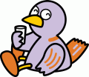
おおいですか。

し き（ ４７－３０＝１７ ）

こたえ（ おとこのこが １７にん おおい。 ）

小学校１年生 さんすう 単元名 ２０ おなじ かずずつ NO 1
（ ）ねん（ ）くみ（ ）ばん

模範解答 なまえ（ ）
１ こどもが ３にん います。

点
いちごを ひとりに ２こずつ わけます。
いちごは ぜんぶで なんこ いりますか。

- いちごを ひとりに ２こずつ わける ずを かきしょう。（10点×３）
いちごを○で かきましょう。

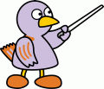

- しきに かいて こたえを たしかめましょう。(10点×２問)
６
＝
２
２
２
＋
＋
６
こ

２ ３にんの こどもに ビーだまを ５こずつ あげます。
みんなで なんこ いりますか。

（１）ビーだまを ひとりに ５こずつ わける ずを かきましょう。（10点×3問）

（２）しきに かいて こたえを たしかめましょう。(20点)
ずを みて しきを かんがえよう。

５＋５＋５＝１５
し き

１５こ
こたえ

小学校１年生 さんすう 単元名 ２０ おなじ かずずつ NO２
（ ）ねん（ ）くみ（ ）ばん
１ おはじきが ８こ あります。

点
1人に ２こずつ あげると なんにんに あげることが できますか。
- ２こずつ ○で かこんで わけましょう。(10点)

４
にん
（２）なん人に あげることが できますか。（10点）
（３）しきに かいて たしかめ ましょう。(10点)
２
２
２
＋
＋
２
＋
＝
８

おなじかずでわけていれば、ほかのかこみせんでも、せいかいです。
２ ドーナツ １２こを おなじ かずずつ わけます。
（１）ドーナツを ○で かこんで、わけましょう。
①２こずつ わけましょう。(10点) ②３こずつ わけましょう。(10点)

③４こずつ わけましょう。(10点)
１２は いろいろな わけかたが できるね。
また、おなじ かずずつ わけて ○で
かこむと なんにんに わけたか わかるね。

- ３人で おなじ かずずつ わけると 1人 なんこ ですか。
うえの ずを つかって おはなし しましょう。（20点）
３人で わけている ずは （ ③ ）ばん です。

だから ３人では １人（ ４ ）こ です。

うえの ずを みてね。

- ４人で おなじ かずずつ わけると 1人 なんこ ですか。
わけかたを しきで あらわし ましょう。(20点)
４人では １人（ ３ ）こ です。

しきで たしかめると（ ３ ）＋（ ３ ）＋（ ３ ）＋（ ３ ）＝（ １２ ）です。

模範解答 なまえ
小学校１年生 さんすう 単元名 ２１ おおいほうすくないほう NO １

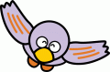
（ ）ねん（ ）くみ（ ）ばん

模範解答 なまえ（ ）
１ つぎの もんだいを よんで こたえましょう。

点
カルタたいかいを しました。
まゆさんは ８まい とりました。
けんさんは まゆさんより ３まい おおく とったそうです。
けんさんは なんまい とりましたか。

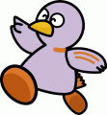

（１）もんだいの わかって いる ことに を ひきましょう。（10点）
- もんだいの きいて いる ことに を ひきましょう。（10点）
（３）けんさんが とった カルタの かずを ○で かきましょう。（20点）
（４）わかって いる かずを したの ずの（ ）に すうじで かきましょう。（10点）
８

まい
まい おおい
３

まゆ

けん

ずにかくと、どのようなしきになるかわかりやすくなります。
（５）ずに かいた ことを おはなし しましょう。（20点）

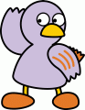
けんさんが とった カルタの かずは まゆさんと おなじ
８
３
まい より まい おおいです。だから しきは
８＋３
11まい
です。こたえは です。

（６） ずの どこが こたえに なりますか。○で かこんで たしかめ ましょう。（10点）

２ もんだいを よんで しきと こたえを かきましょう。（20点）
おんなのこが ５にん あそんでいます。おとこのこは おんなのこより ４にん おおいです。 おとこのこは なんにん あそんで いますか。
わかっていること
きいていること
からかんがえよう。
５＋４
９にん

しき こたえ
小学校１年生 さんすう 単元名 ２１ おおいほうすくないほう NO２
（ ）ねん（ ）くみ（ ）ばん

模範解答 なまえ（ ）
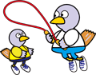
１ つぎの もんだいを よんで こたえましょう。

点
なわとびを しました。
さとしさんは １４かい とびました。
みゆきさんは さとしさんより ５かい すくなかったそうです。
みゆきさんは なんかい とびましたか。

（１）もんだいの わかって いる ことに を ひきましょう。（10点）
（２）もんだいの きいて いる ことに を ひきましょう。（10点）
（３）わかって いる かずを したの ずの（ ）に すうじで かきましょう。（10点）
（４）きいて いる ことを したの ずの （ ）に □で かきましょう。（10点）
１４

かい

さとし ● ● ● ● ● ● ● ● ● ● ● ● ● ●
みゆき ○ ○ ○ ○ ○ ○ ○ ○ ○
かい
５

かい すくない

（５）ずに かいた ことを おはなし しましょう。（20点）

みゆきさんが とんだ かずは さとしさんの
14
５
かい より かい すくない です。 だから しきは
９かい
１４－５
です。こたえは です。

（６）つぎの ぶんが ただしければ ○を まちがって いたら ×を つけましょう。（20点）
（ ○ ）みゆきさんが とんだ かずは さとしさんより すくないので
ひきざんに なります。
（ ○ ）さとしさんが とんだ かずは みゆきさんが とんだ かず より
ずをみて、かんがえましょう。
５かい おおい です。
２ もんだいを よんで しきと こたえを かきましょう。（20点）
つくえが １１こ あります。いすは つくえより ５こ すくないです。
いすは なんこ ありますか。
わかっていることときいていることからかんがえよう。

１１－５
６こ
しき こたえ

小学校１年生 さんすう 単元名 ★もののいち NO１
（ ）ねん（ ）くみ（ ）ばん

模範解答 なまえ（ ）
１ どのどうぶつが どこに いますか。

点
（２０点×５問）

うしろ

ひ   
み ぎ
だ
り


まえ

- うさぎは （きりん ）のとなりに います。

- くまは みぎから（ １）ばんめで、ライオンの（まえ）にいます。

- さるは ひだりから （ ２ ）ばんめにいます。

- きりんは さるの（ うしろ ）にいます。
小学校１年生 さんすう 単元名 ２２ おおきさくらべ（２） NO１
（ ）ねん（ ）くみ（ ）ばん

模範解答 なまえ（ ）
１ どちらが ひろいですか。（２０点×５問）

点

い

あ

こたえ（ い ）

２ どちらが ひろいですか。
- あ ② あ
い

こたえ（ い ） こたえ（ い ）

３ どちらが おおきい ですか。どこをみてくらべたか □にことばで かきましょう。
い
あ

いのほうが ブロックのかずが おおいから。
こたえ（ い ）

小学校１年生 さんすう 単元名★ よみとる さんすう（２） NO １
（ ）ねん（ ）くみ（ ）ばん
模範解答
なまえ（ ）
１ どうぶつたちが あつまっています。

点

（１）どうぶつの かずだけ いろを ぬりましょう。（10点×5問）
りす | たぬき | きつね | きりん | ぞう
（２）いちばん おおい どうぶつは なんですか。（10点）
りす

（３）いちばん おおい どうぶつは なんびきですか。（10点）
６ぴき

（４）かずが おなじ どうぶつは なにとなにですか。
きつね と きりん
（10点）
（５）どうぶつの かずだけ いろを ぬったことで どんなことが わかりやすく なったと おもいますか。（20点）

どの どうぶつが おおいのか すくないのかが わかりやすく なった。

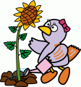
小学校１年生 さんすう 単元名 ★よみとる さんすう（２） NO ２
（ ）ねん（ ）くみ（ ）ばん
模範解答
なまえ（ ）
１ ひまわりが たくさん さきました。
げつようび | かようび | すいようび | もくようび | きんようび
（１）さいた はなの かずだけ いろを ぬりましょう。（5点×4問）
げつようび |  |  | かようび |  |  | すいようび |  |  | もくようび |  |  | きんようび

（２）さいた かずを かきましょう。
げつ | か | すい | もく | きん
４こ | ９こ | ７こ | ８こ | ６こ
（10点×5問）
（３）７こ さいたのは なんようびで すか。（10点）
すいようび

（４）さいた はなの かずや えを つかって もんだいを つくりましょう。（20点）
・かようびと すいようびに さいた はなの かずを あわせると いくつになりますか。
・さいたかずが いちばん おおいのは なんようびですか。

